MODELO E-TICKET
-Nombre o denominación- |  |  |  | NO. FACTURA
-N° Rut-
-Nombre comercial-
-Domicilio fiscal- |  |  |  | FECHA DE EMISIÓN
-Tel-
-Email-
 |  |  |  | NO. FACTURA
DETALLE |  | CANTIDAD | PRECIO UNITARIO |  | TOTAL
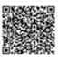 |  | 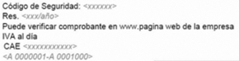 |  | TOTAL - IVA INCLUIDO
ADENDA
 | Factura emitida en carácter preliminar, con valor de cotización y NO de venta definitiva.

